1.伪静态页面

2018年1月31日，我遇到了一个伪静态页面。数字部分是参数。

C:\Users\Administrator\AppData\Roaming\Tencent\Users\664272410\QQ\WinTemp\RichOle\447AIV2`{B07R6SACZF7S70.png

第一次遇到我当然是在大风中很凌乱没有思绪，当然，很快就有人帮我找到了配置伪静态的地方，欢呼雀跃，喜大普奔。

服务器路径：server/nginx/sites-conf（存放着所有的配置域名文件），我找到了相关重写信息进行对照：cat 'rebate' grep p2peye.conf

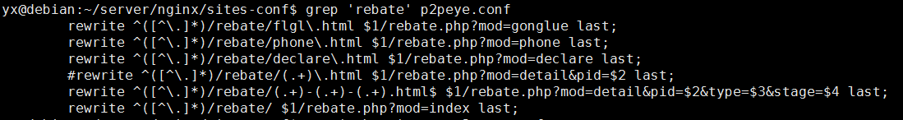

是他,就是他,最长的这条就是我得重写规则格式。我发现了mod=detail

Yeah，glad to see.

Rebate文件最后一行写着

C:\Users\Administrator\AppData\Roaming\Tencent\Users\664272410\QQ\WinTemp\RichOle\6RQOEUR1PG`7QS}OM2(424G.png

Okay，我终于在寻宝之路上找到了文件位置。

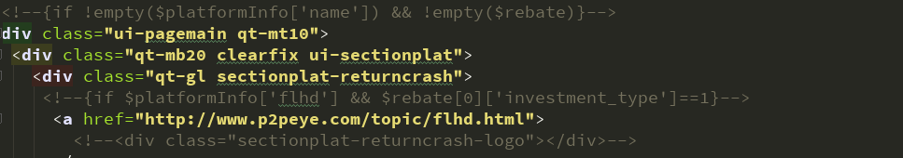

What？？？php代码都被注释掉了？（我的第一反应zz感人）

这种渲染页面的格式真的很cool。

The end of f**king world.终于完成了任务。

一、业务基本流程

根据<http://redmine.p2peye.com>接收任务

2、测试上线流程

（1）填写需求单

将代码更新，合并到分支交给测试。

填写(svn版本号)在show log中查看

填写sql语句（建表、改字段、入库）

从library到项目顺序执行更新

P2peye项目不需要svn更新，只需要填写好更新的文件就可以了。

（2）发送给测试

进行。。。无尽的调试。。。

(3)打印需求单

测试、产品、负责人、签字。

（4）运维提测

合并主干代码。

1. 导出数据写入excel中

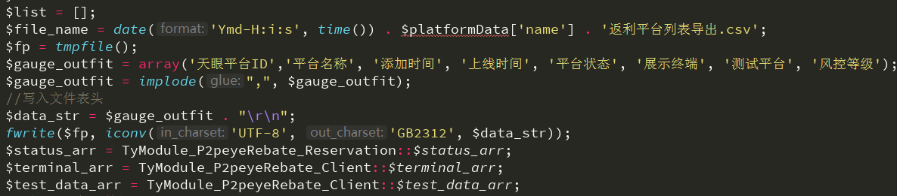

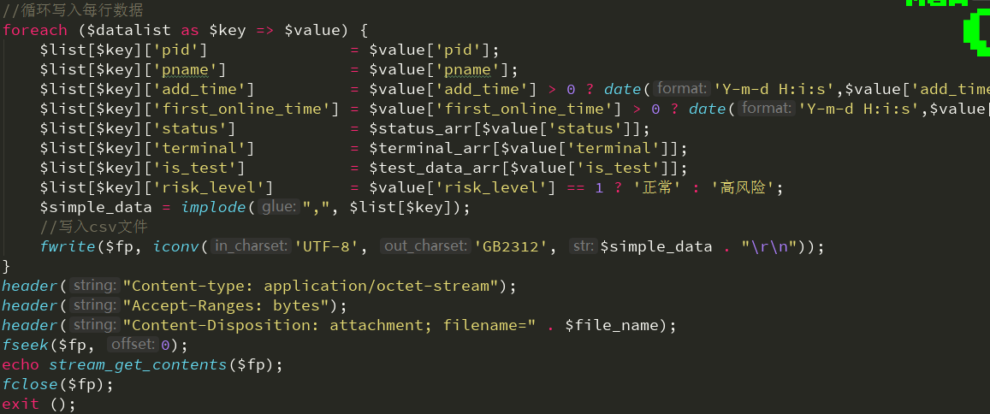

脚本中可以传值。

Test.php 1 2 3

$argv。数组可以接值，第一个存放文件名，数据依次push进来。

$argv array

$argv[0]:文件名

$argv[1]:数据1

以此类推

## 函数

Is_dir() //判断目录

file_exists() //判断文件